IMI TA Strangregulierventil TA-BVS 240 Anschweißenden, DN 50, PN 25, Edelstahl

IMI Hydronic Engineering Deutschland

Eigenschaften

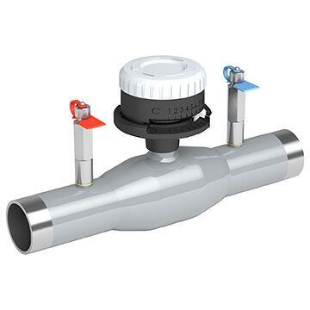

GTIN:

6415840116479

HAN:

652250050

Nenndruckstufe

PN 25

Nenninnendurchmesser

DN 50

Werkstoff

rostfreier Stahl

Anschluss 1

Schweißanschluss

Anschluss 2

Schweißanschluss

Druckstufe Flansch

PN 25

kvs-Wert (m³/h)

39,70

max. Mediumtemperatur (Dauerbetrieb) (°C)

-20,00 - 120,00

Werkstoffgüte

Edelstahl 316 L (1.4404)

Mit Kupplungsanschluss 2

nein